«Внимание –
это именно та дверь,
перед которой проходит все,
что входит в душу человека из внешнего Мира.
Только наше понимание и терпение
помогут обогатить внутренний мир ребенка,
развивать его и совершенствовать».
К.Д. Ушинский.

Всякая деятельность человека требует углубленности в работу.
Учится ли ученик, играет ли ребенок, трудится ли рабочий, мыслит ли
ученый – в любой деятельности человека непременно участвует внимание.

Внимание – это направленность восприятия на тот или иной объект.
Основные свойства внимания
- Устойчивость — это длительное удержание внимания на предмете.
- Концентрация – это степень или интенсивность сосредоточенности, ясность и отчетливость всех познавательных процессов.
- Распределение — это умение выполнять несколько видов работ в одно и то же время.
- Переключение — это переход от одного объекта к другому.
- Объем — это количество объектов, воспринимаемых одновременно.
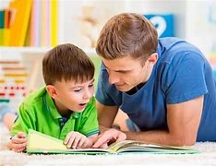

10 базовых упражнений для развития внимания
- Попросите найти вокруг себя и назвать за 15 секунд предметы с определенным цветом или формой.

- Игры «Лабиринты». Детям предлагается по памяти подробно описать школьный двор, путь из дома в школу — то, что они видели сотни раз.

- Упражнение «Съедобное – несъедобное» (игра с мячом).

- Срисовывание по клеточкам (графические диктанты) и т.д.

- Упражнение «Спасательная операция». Это простое упражнение на поиск слов, цифр, или каких-нибудь символов. Но если включить воображение, то получится самая настоящая поисковая спасательная операция, и без внимательности здесь не обойтись.
Вариант первый: нужно найти и спасти (подчеркнуть) домашних животных, которые по невнимательности заблудились в буквенном лесу.
ОРВАГЛНФЕПФНУАИГКОТОЫВАМЛОТВ
ЛМКОЗАОЛЫИАОСОБАКАОЛАЛФОЛЫО
ФРЛОШАДЬЫИАБРФЛИАЛОФИКОРОВА
РВИЛФИЛФИХОМЯКОКППОЛАОДФЖА
Вариант второй: ищем число 2021 среди цифр.
Вариант третий: подойдет он не только для младших школьников, но и для дошколят, которые ни букв, ни цифр пока не знают. Нужно найти и обвести на картинках выделенные фрагменты.
- Упражнение «Разноцветный текст». Как можно быстрее читайте строчки слева направо про себя, начиная с первой, и называйте вслух цвет каждого слова. Если ошиблись, назовите правильный цвет и продолжайте дальше.
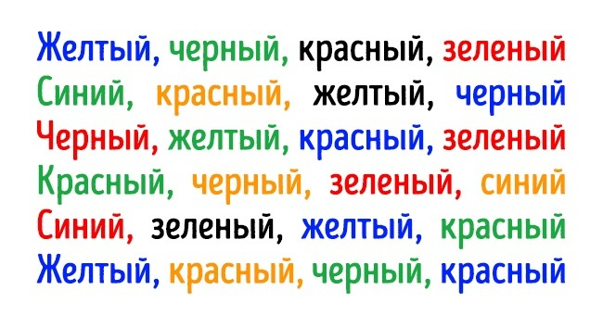
- Упражнение "Найди лишнее слово". Прочитайте ребенку серию слов. Каждая серия должна состоять из 4 слов. 3 слова в каждой серии являются однородными и могут быть объединены по общему для них признаку, а одно слово отличается от них и должно быть исключено. Предложите ребенку определить слово, которое является "лишним":
- храбрый, злой, смелый, отважный.
- яблоко, слива, огурец, груша.
- молоко, творог, сметана, хлеб.
- ложка, тарелка, кастрюля, сумка.
- платье, свитер, чашка, рубашка.
- книга, телевизор, радио, магнитофон.

- Упражнение «Найди отличия». Картинки можно найти в различных газетах и журналах, а также в мировой паутине.

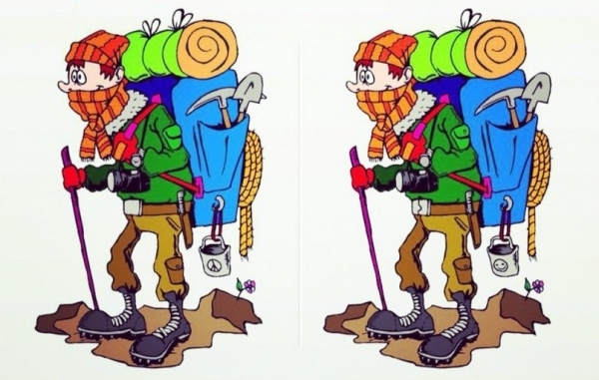
- Игра" Я — фотоаппарат". Предложите ребенку представить себя фотоаппаратом, который может сфотографировать любой предмет, ситуацию, человека и т.д. Например, ребенок в течение нескольких секунд внимательно рассматривает все предметы, находящиеся на письменном столе. Затем закрывает глаза и перечисляет все, что ему удалось запомнить.
Помните: всегда лучше запоминается то, что интересно ребенку.
Поэтому старайтесь придумывать разные игры.

- Упражнение «Выкладывание узора из мозаики или палочек». Ребенку предлагают выложить из мозаики (или палочек) по образцу букву, цифру, узор, силуэт и т.д.

